ESCUELA SUPERIOR POLITECNICA DEL LITORAL
FACULTAD DE INGENIERIA EN CIENCIAS DE LA TIERRA
MECANICA DE FLUIDOS
JOSE VILLEGAS S.
DEBER #1 de 7
TEMA: INTRODUCCION, VISCOSIDAD Y ESTATICA DE FLUIDOS (PARTE1)

1.- Si un cuerpo sólido uniforme pesa 50 N en el aire y 30 N en agua, su peso específico es:
(a) 1.5, (b) 1.67, (c) 2.5, (d) 3.0, (e) 5.0
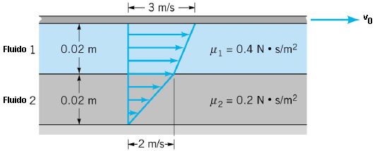
2.- Dos capas de fluido son arrastradas adelante por el movimiento de una placa superior como muestra la figura. La placa inferior es estacionaria (fija). El fluido superior pone una tensión de corte en la placa superior, y el fluido inferior pone una tensión de corte en la placa inferior. Determine la relación de estas dos tensiones de corte.
3.- Una bomba lentamente introduce el mercurio en la parte inferior del tanque cerrado en la figura. P2.40. En el instante mostrado, el aire centrífugo PB 80 kPa. La bomba se detiene cuando la presión del aire se eleva a 110 kPa. Todos los líquidos permanecen en 20 ° C. ¿Qué va a la lectura del manómetro h en ese momento, en cm, si está conectado a P atm aire estándar del nivel del mar?
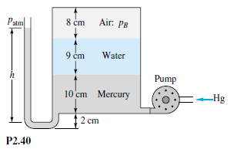

4.- Muy pequeñas diferencias de presión (pA –pB) se puede medir con precisión por el manómetro diferencial de dos fluidos en la figura. P2.42. Densidad 2 es ligeramente mayor que el de la superior del líquido 1. Deducir una expresión de la proporcionalidad entre H y (pB- pA) si los depósitos son muy grandes.
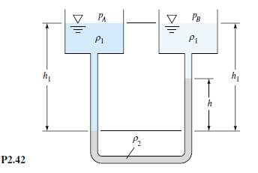

5.- En la figura. P2.45, determine la presión relativa en el punto A en Pa. ¿Es mayor o menor que la atmosférica?
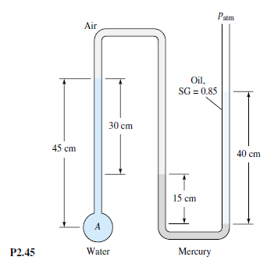

6.- En la figura P2.46. Ambos extremos del manómetro están abiertos a la atmósfera. Estimar el peso específico del líquido X.

